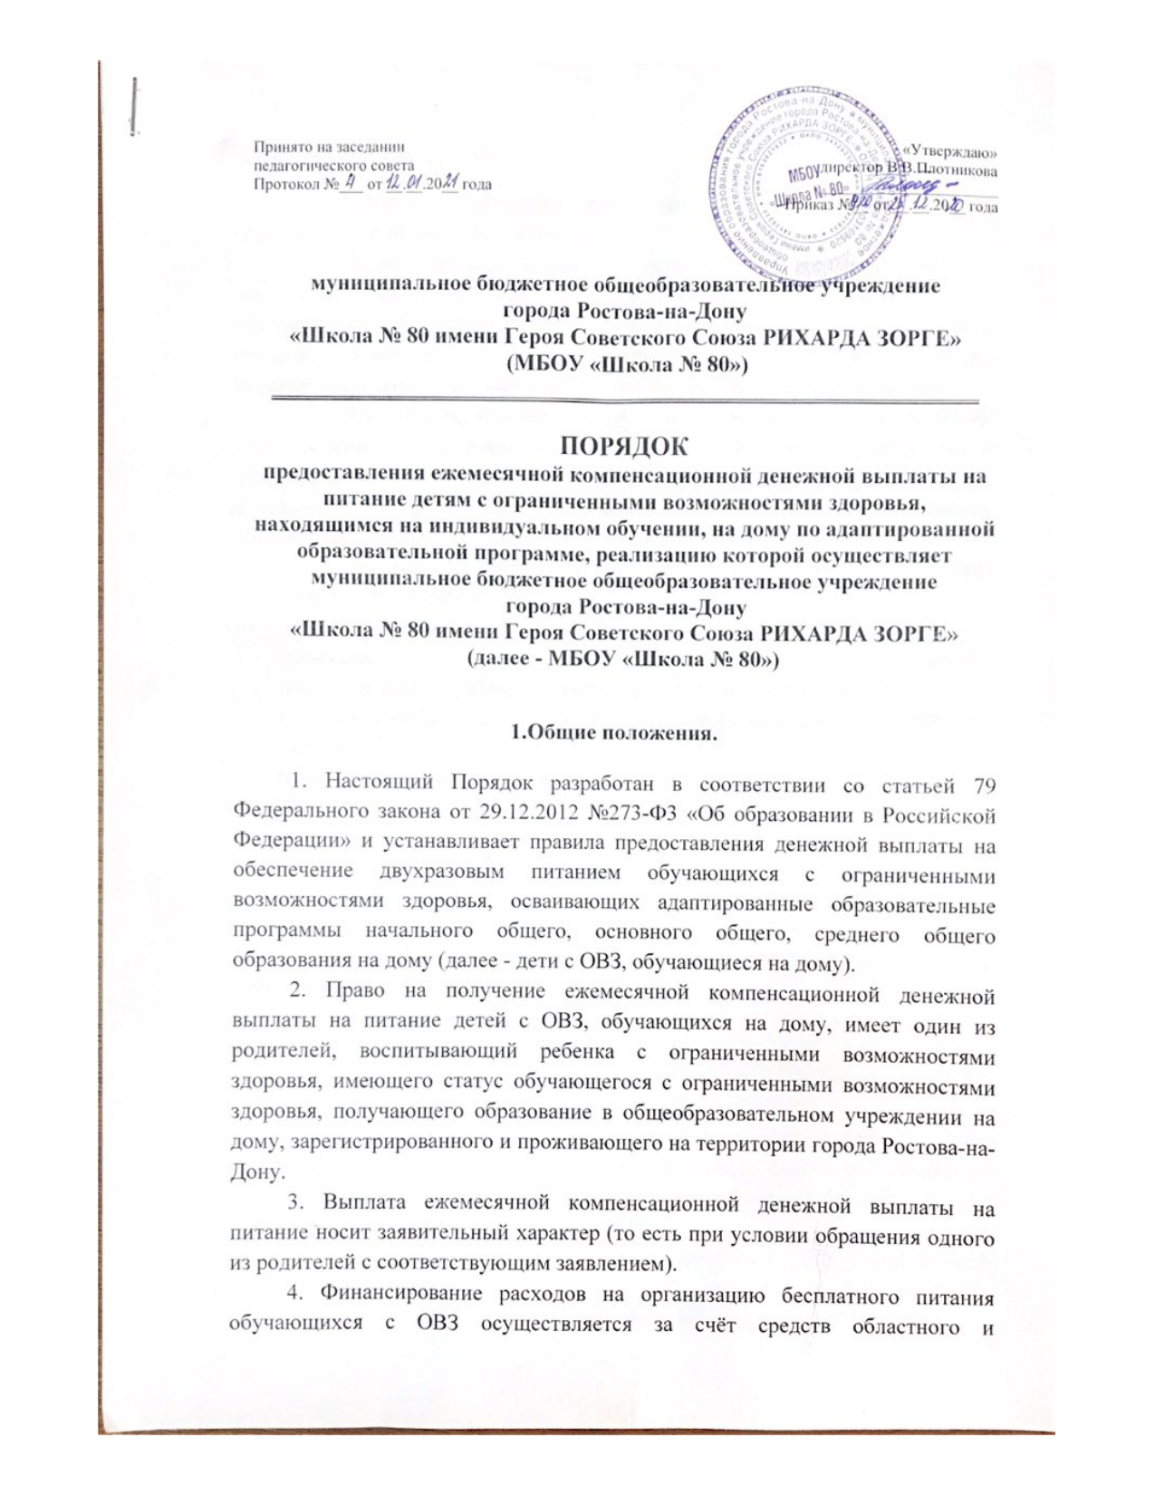муниципального бюджетов.
2. Порядок обращения, назначения и получения ежемесячной компенсационной денежной выплаты:
2.1. Ежемесячная компенсационная денежная выплата выплачивается из расчета 119,61 руб. (54,17 руб. - завтрак и 65,44руб. – второй прием пищи) для обучающихся 1-4 классов и 131,09 руб. для обучающихся 5-11 классов за каждый учебный день. Компенсация не выплачивается за выходные дни, дни болезни, нахождения на санаторно-курортном лечении, каникулярное время.
2.2. Для предоставления ежемесячной компенсационной денежной выплаты родители (законные представители) детей с ОВЗ, обучающихся на дому предоставляют в общеобразовательную организацию
а) заявление о предоставлении компенсационной выплаты по установленному образцу (Приложение 1 к настоящему Порядку);
б) документ удостоверяющий личность заявителя - паспорт гражданина Российской Федерации;
в) свидетельство о рождении ребенка:
г) документ о совместном проживании родителей (законных представителей) и ребенка на территории города Ростова-на-Дону;
д) соответствующее заключение психолого-медико-педагогической комиссии;
е) заключение (справка) медицинской организации об индивидуальном обучении на дому;
ж) номер лицевого счета в кредитной организации (копия первой страницы сберегательной книжки) или данные банковской карты;
з) СНИЛС ребенка.
Документы прилагаются к заявлению в копиях с предъявлением оригинала. Копии документов заверяются руководителем общеобразовательного учреждения.
2.3. Заявитель несет ответственность за достоверность предоставленных сведений и документов. Предоставление неполных или заведомо недостоверных сведений, влияющих на назначение денежной компенсации, является основанием для принятия решения об отказе в выплате.
2.4. Ежемесячная компенсационная денежная выплата на питание детей с ограниченными возможностями здоровья, имеющих статус обучающихся с ограниченными возможностями здоровья и получающих образование на дому не выплачивается:
- утрата обучающимися статуса обучающихся с ограниченными возможностями здоровья в соответствии с пунктом 16 статьи 2 Федерального закона от 29.12.2012 № 273-ФЗ «Об образовании в Российской Федерации»;
- перевод обучающихся с ограниченными возможностями здоровья, обучение которых организовано на дому, на обучение в условиях общеобразовательного учреждения (очное обучение);
- в случае проживания родителя, законного представителя ребенка отдельно от ребенка;
- при предоставлении недостоверной информации, влияющей на ее назначение;
- в случае проживания (регистрации) семьи за пределами города Ростова-на-Дону.
2.5. Общеобразовательное учреждение с момента подачи заявления в течение 3-х рабочих дней издает приказ о питании ребенка с ОВЗ, обучающегося на дому, формирует пакет документов в соответствии с пунктом 2.2. настоящего Порядка, списки получателей денежной компенсации, ходатайство о выплате денежной компенсации указанной категории детей (приложение 2 к настоящему Порядку) и направляет в Муниципальное казенное учреждение «Отдел образования Кировского района города Ростова-на-Дону».
2.6. Выплата денежной ежемесячной компенсационной выплаты производится один раз в месяц до 15 числа следующего за отчетным месяцем на основании приказа о назначении выплаты, предоставленных документов: указанных в пункте 2.2 настоящего Порядка, путем перечисления денежных средств на соответствующие лицевые счета получателей в кредитных организациях.
2.7. Ежемесячная денежная компенсационная выплата, выплаченная заявителю на основании представленных им документов, содержащих недостоверные сведения, влияющих на ее назначение, подлежит возврату в добровольном либо в судебном порядке.
2.8. Руководитель общеобразовательного учреждения несет ответственность за ведение необходимого учета и отчетности, связанного с предоставлением денежной компенсации.
2.9. Основанием для отказа заявителю (законному представителю) в приеме документов, необходимых для получения ежемесячной компенсационной денежной выплаты являются:
а) предоставление заявителем (законным представителям) неполного пакета документов, указанных в пункте 2.2 настоящего Порядка;
б) выявление в представленных документах недостоверной или искаженной информации, а также необоснованных и незаверенных в установленном порядке исправлений и искажений;
2.10. Получатели ежемесячной компенсационной денежной выплаты на питание обязаны в течение 10 (десяти) календарных дней извещать общеобразовательную организацию о наступлении обстоятельств, влекущих прекращение предоставления компенсационной выплаты.
2.11. Предоставление ежемесячной компенсационной денежной выплаты приостанавливается получателям компенсационной выплата с 1-го числа месяца, следующего за месяцем установления срока действия документов, дающих право на получение компенсационной выплаты.
2.12. Решение о прекращении (приостановлении, возобновлении) ежемесячной компенсационной денежной выплаты принимается общеобразовательной организацией в форме приказа, копия которого направляется получателю в течение 3-х (трех) календарных дней со дня его издания.
III. Контроль и ответственность за предоставление бесплатного
двухразового питания обучающимся с ОВЗ
3.1. Руководитель общеобразовательного учреждения несет персональную
ответственность за определение права детей с ОВЗ, обучающихся на дому, на получение бесплатного двухразового питания и достоверность сведений о фактическом количестве учебных дней.
3.2. Для осуществления учета обучающихся, получающих питание на бесплатной основе, и контроля за целевым расходованием бюджетных средств, выделяемых на бесплатное питание обучающихся с ОВЗ, общеобразовательным учреждением ведется табель по учету питания детей с ОВЗ, обучающихся на дому, который ежемесячно сдается в Муниципальное казенное учреждение «Отдел образования Кировского района города Ростова-на-Дону» до 5 числа месяца следующего за отчётным.
3.3. Родители (законные представители) детей с ограниченными возможностями здоровья, обучающихся на дому, несут ответственность за своевременное предоставление необходимых документов и их достоверность. 3.4. Родители (законные представители) несут гражданско-правовую ответственность в случае, повлекшем неправомерное предоставление общеобразовательным учреждением бесплатного питания их детям.
Приложение 1 к Порядку предоставления ежемесячной компенсационной денежной выплаты на питание детям с ограниченными возможностями здоровья, находящимся на индивидуальном обучении на дому по адаптированной образовательной программе, реализацию которой осуществляют образовательные учреждения
города Ростова-на-Дону

Директору МБОУ «Школа № 80»
В.В.Плотниковой

от_____________________________________

_____________________________________
(фамилия, имя, отчество полностью)
проживающего(ей) по адресу:
_____________________________________
_____________________________________
(адрес полностью)
паспорт №_______серия____________
выдан ________________________________
______________________________________
контактный телефон _________________

ЗАЯВЛЕНИЕ

Прошу выплачивать мне ежемесячную компенсационную денежную выплату на питание как родителю ребенка с ограниченными возможностями здоровья (имеющего статус обучающегося с ограниченными возможностями здоровья) на ребенка __________________года рождения _______________________________________________________________
___________ (фамилия, имя, отчество полностью, класс)
путем перечисления денежных средств на л/с
№ ________________________________________________________________ в _________________________________________________________________
__________________________________________________________________
(наименование кредитного учреждения)
Гарантирую своевременность и достоверность предъявления сведений при изменении основания для предоставления ежемесячной компенсационной денежной выплаты.
К заявлению прилагаются:
- копия документа удостоверяющий личность заявителя - паспорт гражданина Российской Федерации;
- копия свидетельства о рождении ребенка;
- копия документа о совместном проживании родителей (законных представителей) и ребенка на территории города Ростова-на-Дону;
- копия заключения психолого-медико-педагогической комиссии;
- копия заключения (справки) медицинской организации об индивидуальном обучении на дому;
- номер лицевого счета в кредитной организации (копия первой страницы сберегательной книжки) или данные банковской карты;
- копия СНИЛСа ребенка.

«___»______________20____г. __________/_____________________________
Подпись / Ф.И.О. родителя (законного представителя)

Согласен(а) на обработку персональных данных и совершение всех необходимых действий с персональными данными в соответствии с Федеральным законом от 27 июля 2006 года N 152-ФЗ "О персональных данных" в целях предоставления муниципальной услуги. Согласие на обработку персональных данных действует до истечения сроков хранения соответствующей информации или документов, содержащих указанную информацию, определяемых в соответствии с действующим законодательством Российской Федерации.

«___»______________20____г. __________/_____________________________
Подпись / Ф.И.О. родителя (законного представителя)

Приложение 2 к Порядку предоставления ежемесячной компенсационной денежной выплаты на питание детям с ограниченными возможностями здоровья, находящимся на индивидуальном обучении на дому по адаптированной образовательной программе, реализацию которой осуществляет образовательное учреждение города Ростова-на-Дону

Ходатайство на выплату ежемесячной компенсационной денежной выплаты
на питание детей с ограниченными возможностями здоровья, имеющих
статус обучающихся с ограниченными возможностями здоровья,
получающих образование на дому в МБОУ «Школа № 80»
и проживающим на территории муниципального образования
города Ростова-на-Дону

№  п/п | Ф.И.О. обучающегося | Размер денежной компенсации за один учебный день, (руб.) | Количество учебных дней за прошедший месяц | Итого к перечислению (руб.)

«_____» _______________ 20____г.

Директор МБОУ «Школа № 80» В.В.Плотникова

